Билет 6

Самоиндукция. Индуктивность. Энергия магнитного поля.
В замкнутом контуре с током, величина которого по каким-либо причинам меняется во времени, возникает ЭДС электромагнитной индукции (ЭДС самоиндукции). Явление возникновения этой ЭДС называется самоиндукцией.
Самоиндукция – частный случай электромагнитной индукции.
При изменении тока в контуре меняется магнитный поток, сцепленный с контуром. Возникает ЭДС самоиндукции.
Магнитный поток,— вектор индукции магнитного поля тока в контуре,– площадь контура.
Вектораисонаправлены и.
Модуль вектора магнитного поля токаво всех случаях прямо пропорционален току в контуре, что следует из закона Био-Савара-Лапласа. Поэтому и магнитный поток, пронизывающий контур, прямопропорционален току в нем.
,– индуктивность контура – коэффициент пропорциональности между током и магнитным потоком, который он образует .
Индуктивность – величина для контура постоянная и зависит только от его геометрии и размеров.
Закон электромагнитной индукции Фарадея для случая самоиндукции – ЭДС самоиндукции, возникающая в контуре, прямопропорциональна скорости изменения тока в нем.
– индуктивность контура – константа для него, численно равная величине ЭДС самоиндукции, возникающей в контуре при изменении тока в нем со скоростью.
За единицу измерения индуктивности принимается – индуктивность такого контура, в котором при изменении тока со скоростьювозникает ЭДС самоиндукции равная.
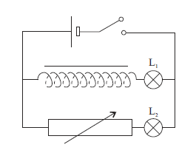
Наблюдение явления самоиндукции
Рассмотрим цепь, в которой источник постоянного тока с помощью ключа включает две параллельные ветви, одна из которых содержит соленоид с железным сердечником и последовательно присоединённой к нему электричкой лампы накаливания, а другая из реостата и лампы. Соленоид с железным сердечником обладает очень большой индуктивностью, а реостат ничтожной. Когда цепь замкнута обе лампочки горят одинаково. Так подобрано сопротивление реостата, что в обеих ветвях течет одинаковый ток через одинаковые лампочки.
В момент замыкания ключа лампочказагорается мгновенно, а лампочкадостигает такого же накала существенно позже. Это объясняется тем, что в момент замыкания ключа в соленоиде, возникает значительная ЭДС самоиндукции, которая согласно правилу Ленца препятствует породившей ее причине – возрастанию тока, и ток через лампочку, соединенную последовательно с соленоидом, возрастает медленнее, чем в лампочке с реостатом.
Цепи с большой индуктивностью нельзя быстро размыкать, так как при этом в них возникают большие ЭДС самоиндукции и электротоки, на которые не рассчитаны провода или их изоляция.
Поскольку во многих практических схемах электротехники и электроники используются катушки индуктивности (так называют соленоиды с железными сердечниками или без них), то следует знать формулу индуктивности этой детали.
Формула индуктивности катушки без железного сердечника.
,— площадь одного витка.
Модуль индукции магнитного поля соленоида, где– число витков в катушке, на единицу её длины. Тогда ЭДС самоиндукции, возникающая в одном витке катушки
ЭДС самоиндукции, возникающая во всей катушки враз больше, где— общее число витков (все витки одинаковые и соединены последовательно).
→
Энергия магнитного поля
При замыкании цепи с источником постоянной ЭДС, энергия сначала расходуется на создание тока (приведение электронов в движение, образование магнитного поля, частичное нагревание проводника). После установления постоянной силы тока, энергия источника расходуется только на выделение теплоты. При этом энергия тока уже не изменяется.
Рассмотрим работу, совершаемую источником за малое время.
По закону сохранения энергии, тогда.
По закону Ома для полной цепи.

Магнитное поле, созданное электрическим током, обладает энергией, пропорциональной квадрату силы тока.
Плотность энергии магнитного поля – энергия единицы объема, пропорциональна квадрату напряженности электрического поля .
Магнитные свойства веществ
Магнитная проницаемость среды — отношение модуля вектора индукции в данной среде к модулю вектора индукции в вакууме.
Для однородной среды, однородного стержня внутри длинной катушки с током справедлива формула.
Классификация магнитных веществ
При внесении в магнитное поле образца молекулярные токи в частицах вещества ориентируются определенным образом, тело становится намагниченным, то есть создает собственное магнитное поле. Внешнее поле действует на тело с некоторой силой, которая является результирующей всех элементарных сил, действующих на отдельные токи.
По значению этой силы можно определить магнитную проницаемость.
Ферромагнетики
Ферромагнетики |  | Остаточный магнетизм — ферромагнитное вещество может находится в намагниченном состоянии и без внешнего намагничивающего поля.  Ферромагнетизм — свойство образца в целом, а не изолированных атомов.
Ферромагнетики |  | Точка Кюри — температура, при которой вещество теряет ферромагнитные свойства.  В точке Кюри происходит фазовый переход второго рода. В точке Кюри меняется теплоемкость вещества.
  Ферромагнетик
  Температура Кюри
Ферромагнетики |  | 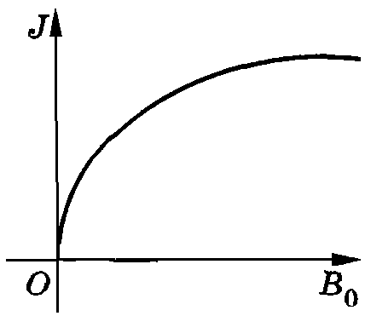  Намагниченность — разность между .  Кривая намагниченности — графическая зависимостьот, которая может быть получена экспериментально.  Если железный образец не был намагничен предварительно, торастет при увеличениидо насыщения. Далееостается неизменной, так как все элементарные токи ориентированы полностью по полю.  Данная кривая для каждого ферромагнетика индивидуальна.
Ферромагнетики |  | Магнитный гистерезис — явление неоднозначности зависимостиот.  Намагниченность зависит от того, какой она была в предыдущие моменты времени. При уменьшении индукции намагничивающего поля достижения насыщенного состоянияуменьшается медленнее, чем происходил рост.  Значение индукции— коэрцитивная (задерживающая) сила — индукция, необходимая для размагничивания образца.  Весь график называется петлей гистерезиса.
Парамагнетики
Парамагнетики |  | 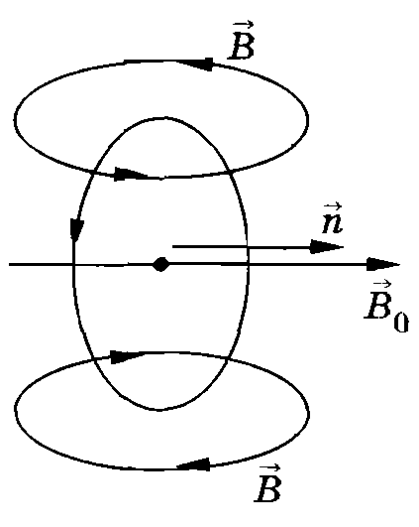  Вещества, которые ведут себя подобно железу (втягиваются в магнитное поле).  Линии магнитной индукции создаваемого собственного магнитного поля и намагничивающего поля направлены одинаково, поэтому поле усиливается, но примерно на.  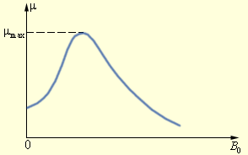  Не создают собственного магнитного поля без намагничивающего поля, постоянных парамагнетиков не существует.  Электроны, движущиеся в атомах или молекулах, создают магнитное поле.  Эти атомы можно рассматривать как малые кольцевые токи. При внесении парамагнетика во внешнее поле элементарные токи стремятся ориентироваться по направлению линий индукции внешнего поля, за счет чего внешнее поле усиливается.  Хаотическое тепловое движение атомов препятствует правильной ориентации токов, поэтому при увеличении температуры вещество слабее намагничивается.  С возрастанием индукции намагничивающего поля магнитная индукцияувеличивается, так как больше элементарных токов ориентируется.  Когда все ориентировались по полю, наступает насыщение.  При большем значении магнитная проницаемость уменьшается.
Диамагнетики
Диамагнетики |  | 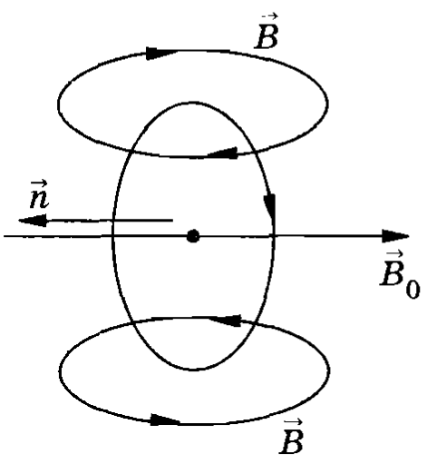  Выталкиваются из магнитного поля, так как линии индукции создаваемого поля направлены противоположно линиям намагничивающего поля, то есть поле ослабляется примерно на.  При вынесении диамагнетика из внешнего намагниченного поля полностью размагничивается.  В атомах и молекулах возникают индукционные токи при появлении магнитного тока, направление которого по правилу Ленца таково, что созданное им поле противодействует намагниченному полю. То есть вихревое поле, образующееся при появлении магнитного поля, заставляет электроны закручиваться вокруг магнитных линий , вследствие которого возникает поле, противодействующее намагничивающему полю с индукцией.  Диамагнетизм присущ всем телам, но проявляется, когда атомы или молекулы не создают собственного магнитного поля.  Магнитная индукция диамагнетиков прямо пропорциональна индукции намагничивающего поля, а также чем больше значение напряженности намагничивающего поля, тем больше изменение магнитного поля. Поэтому магнитная проницаемость не зависит от.  Так как тепловое движение атомов не нарушает ориентации индукционных токов внутри атомов, они лежат в плоскостях, перпендикулярных. Поэтому магнитная проницаемость не зависит от температуры.
Диамагнетики |  | Сверхпроводники
Диамагнетики |  | В данном случае поток магнитной индукции индукционного тока равен потоку индукции внешнего поля и противоположен по знаку, то есть компенсирует изменение магнитного потока. Магнитное поле вообще не проникает внутрь проводника, следовательно, магнитная индукция внутри сверхпроводника равна нулю, тогда магнитная проницаемость равна 0.

